新 书 推 荐

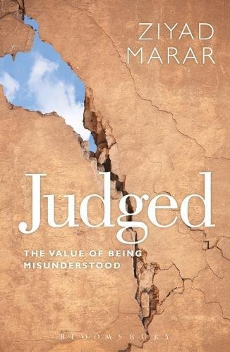
中文书名：《评判：被误解的价值》
英文书名：Judged: The Value of Being Misunderstood
作 者：Ziyad Marar
出 版 社：Bloomsbury Academic
代理公司：ANA/Alina Lin
页 数：208页
出版时间：2018年2月
代理地区：中国大陆、台湾
审读资料：电子稿
类 型：社会科学/哲学
版权已授：荷兰

内容简介：

这本书以全新的方式为大众解释有关评判的悖论。

每个人都害怕被评判。一个愚蠢的推文会毁掉一个职业，一个粗心的形象会毁掉一个人的一生。然而评判是不可避免的。没有评判和被评判，我们无法成为社会的存在。

我们需要评判——我们想要被认为是值得关注、尊重和爱的——但是这种判断行为会给我们带来痛苦。我们想要被理解，但有人能真正理解我们吗？我们甚至能真正了解自己吗？这种对当代世界挑衅的探索，对声誉和关系的脆弱性做出了回应，令人耳目一新。我们可能永远不会被任何人真正理解，我们可能永远不会被完全公正地评判。但尽管如此，仍然有一些有意义的时刻，就是我们选择宽容的时刻，是我们认为世界的不完美并非世界末日的时刻，是光照进来的时刻。

作者简介：

齐亚德 马哈拉（Ziyad Marar）是《亲密关系》（Intimacy, 2014）、《欺骗:生活的艺术》（Deception :The Art of Living,2008) 和《幸福悖论》（The Happiness Paradox, 2003）的作者，也是Sage全球出版公司的总裁。

媒体评价：

“这是一本可爱的书，风格轻松但内容丰富。它同样也让人迷惑。你会发现你正在重新审视自己对别人的评价。更令人不安的是，你会重新评估自己的行为和动机。不要期待可以无关痛痒得读完这本书，它一定会让你反思！”

-----大卫·埃德蒙 （David Edmonds）, 《维特根斯坦的扑克 》 （Wittgenstein's Poker）作者之一和哲学咬人播客（Philosophy Bites podcast）的主播之一 (www.philosophybites.com)

谢谢您的阅读！
请将回馈信息发至：林凤娇 (Alina Lin)
安德鲁 · 纳伯格联合国际有限公司北京代表处
北京市海淀区中关村大街甲59号中国人民大学文化大厦1705室
邮编：100872
电话：010-88810959
传真：010-82504200
Email：alina@nurnberg.com.cn
网址：http://www.nurnberg.com.cn
微博：http://weibo.com/nurnberg
豆瓣小站：http://site.douban.com/110577/
微信订阅号：ANABJ2002

